Pressmelding fra Fjellinjen
Rekordhøy andel elbilpasseringer i bomstasjonene i Oslo
I mars var 32,6 prosent av passeringene elbilpasseringer, samtidig har andelen passeringer med diesel og bensinbiler aldri vært lavere. Sammenlignet med februar i år økte trafikken med 8 prosent.
-Etter at pandemien har lagt en demper på elbil-økningen i våre bomstasjoner, ser vi nå at andelen elbiler har gjort et hopp. Mars som er første måned med full gjenåpning gir oss derfor en rekordnotering med 32,6 prosent elbilpasseringer, sier kommunikasjonssjef i Fjellinjen, Håkon Nordahl.
Trafikken er tilbake på samme nivåer som i fjor høst, da vi levde nokså normalt, og vi ser en økning på 8 prosent fra februar, hvor det tidlig i måneden fortsatt var noen koronatiltak som begrenset trafikken.
Kjøretøyfordeling
I mars ble det registrert 34,8 millioner passeringer i Fjellinjens tre bomringer.
Tabellen under viser en prosentvis fordeling i alle Fjellinjens bomstasjoner, med endring siste 12 måneder i prosentpoeng.
Nullutslippskjøretøy innenfor «Stor bil» og elvarebiler er skilt ut som egne kategorier. Kategorien «Stor bil» inneholder både busser og næringstransport. Blant nullutslipp for store biler er det store flertallet elbusser.
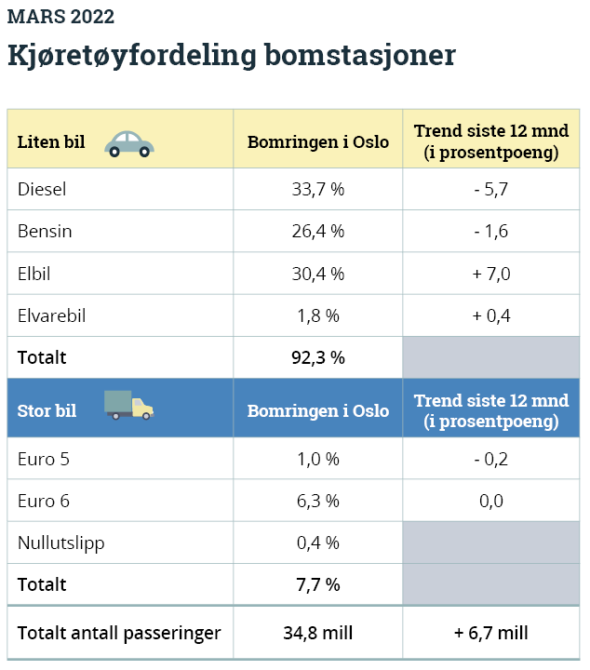
Tallene er basert på foreløpig tallmateriale.

